Рисунки к главе 5
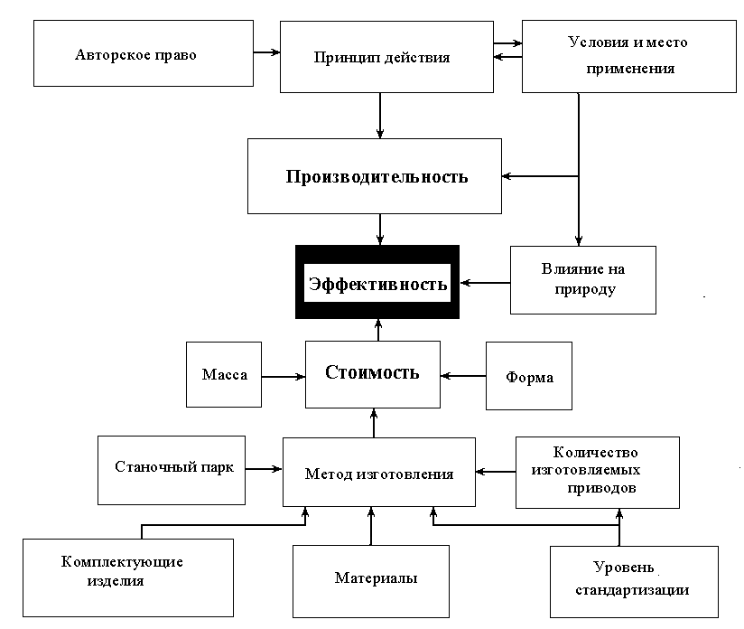
Рис. 5.1. Взаимосвязь условий эффективности
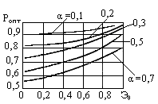
Рис. 5.2. Зависимость показателя P_{опт} от α и Э₀

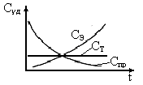
Рис. 5.3. Зависимость приведенных затрат от наработки

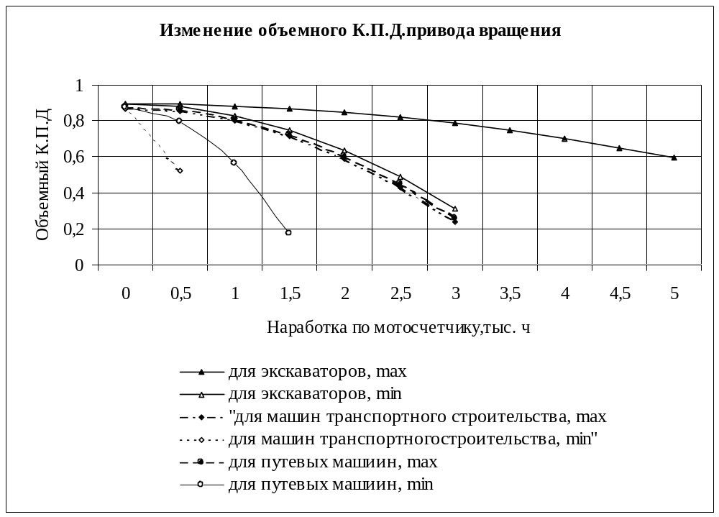
Рис. 5.4
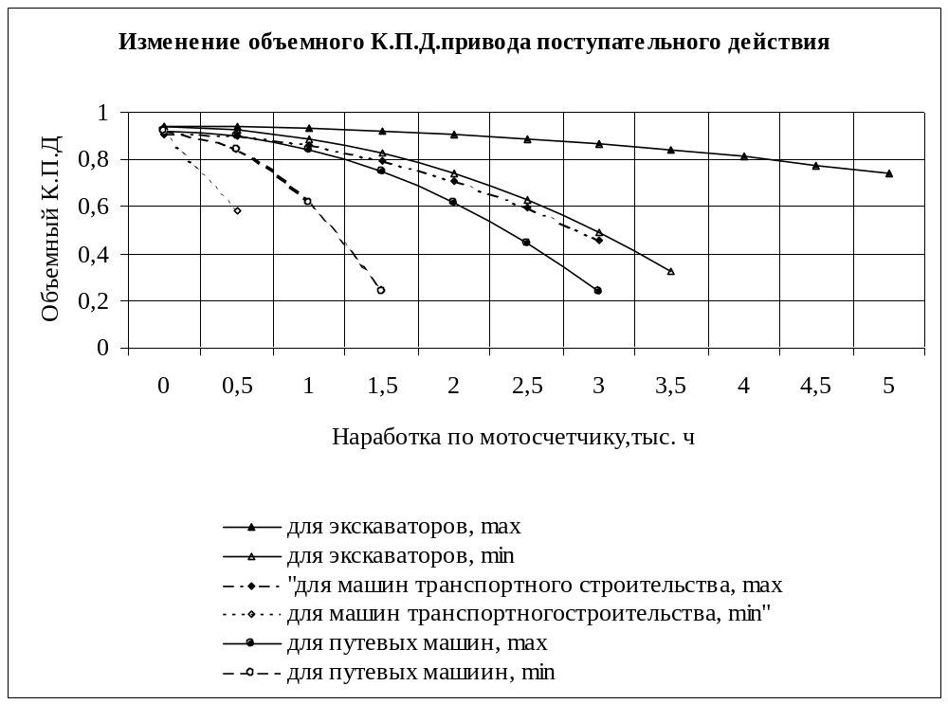
Рис. 5.5
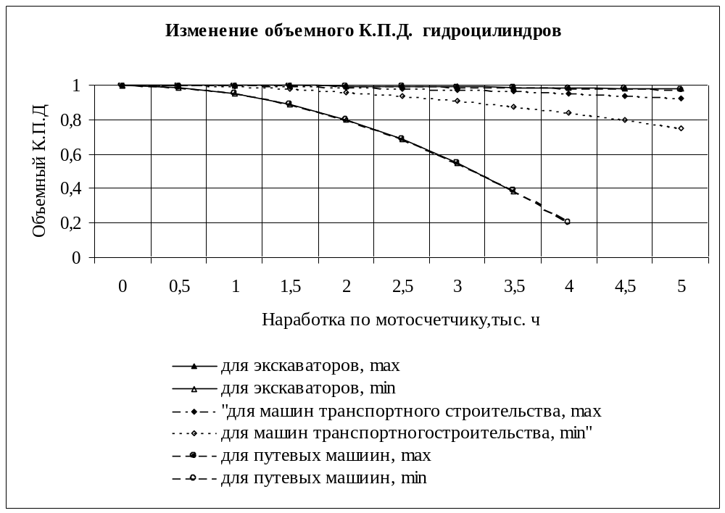
Рис.5.6
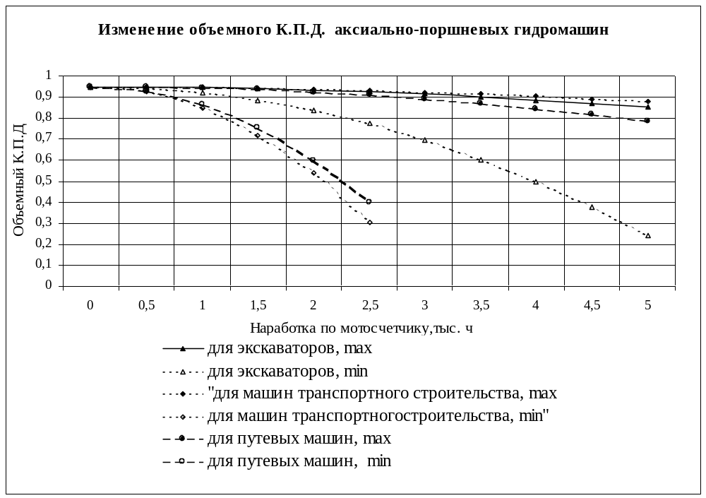
Рис. 5.7
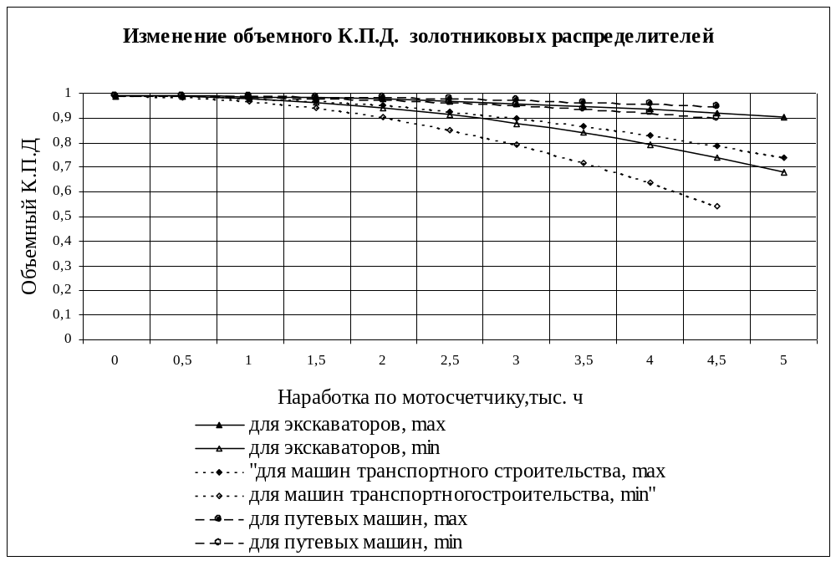
Рис. 5.8
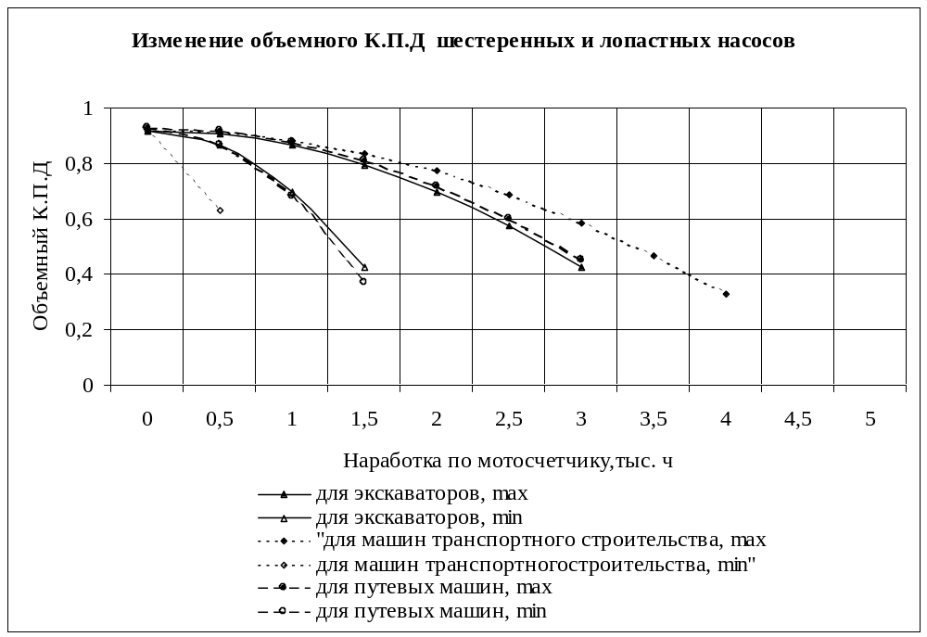
Рис. 5.9

Прогнозирование тенденции изменения уровня надежности изделия с применением новых материалов
Долгосрочное планирование
производства

Сравнительная оценка надежности конкурирующих перспективных образцов изделия с помощью аналитических методов или физико-математического моделирования
Проектирование

Прогнозирование надежности перспективных образцов изделия на основании результатов испытаний

Изготовление опытного образца
(серии)

Прогнозирование надежности изделия на заданный период времени с учетом условий эксплуатации
Серийное производство

Прогнозирование надежности изделия в нестандартных условиях эксплуатации

Рис. 5.10. Этапы прогнозирования надежности

Результаты исследования надежности объекта
- Информация о надежности аналогичных изделий.
- Расчетно-аналитаческая оценка надежности.
- Инструментальная оценка надежности.
- Эксплутационная оценка надежности.

Построение модели объекта прогнозирования и определение неизвестных параметров модели

Выбор метода

Прогнозирование надежности изделия

Оценка точности прогнозирования

Разработка рекомендации по повышению надежности изделия

Рис. 5.11. Схема прогнозирования надежности гидропривода машин

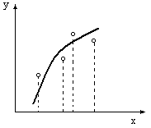
Рис. 5.12 Построение осредняющей кривой по экспериментальным точкам

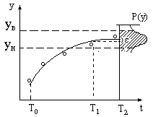

Рис. 5.13 графическая модель прогнозирования
. 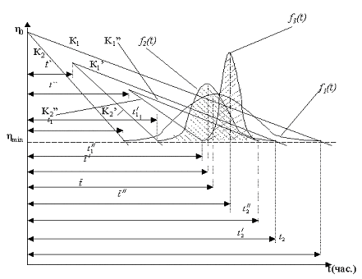
Рис. 5.14 Схема прогнозирования ресурса гидроагрегатов по результатам обследования
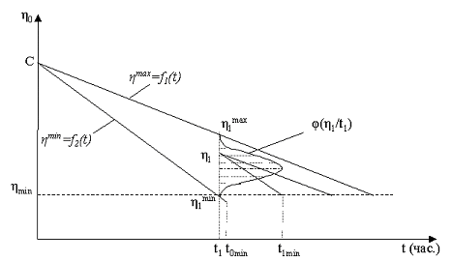
Рис. 5.15 Схема прогнозирования ресурса для группы машин

Подписи к рисункам гл.5
Рис. 5.1. Взаимосвязь условий эффективности

Рис. 5.2. Зависимость показателя P_{опт} от α и Э₀

Рис. 5.3. Зависимость приведенных затрат от наработки

Рис. 5.4 Изменение объемного КПД для приводов вращения

Рис. 5.5 Изменение объемного КПД для приводов поступательного действия

Рис.5.6 Изменение объемного КПД гидроцилиндров

Рис. 5.7 Изменение объемного КПД аксиально-поршневых гидромашин

Рис. 5.8 Изменение объемного КПД золотниковых рспрпеделетелей

Рис. 5.9 Изменение объемного КПД шестеренных и лопастных насосов

Рис. 5.10. Этапы прогнозирования надежности

Рис. 5.11. Схема прогнозирования надежности гидропривода машин

Рис. 5.12 Построение осредняющей кривой по экспериментальным точкам

Рис. 5.13 графическая модель прогнозирования

Рис. 5.14 Схема прогнозирования ресурса гидроагрегатов по результатам обследования
Рис. 5.15 Схема прогнозирования ресурса для группы машин

